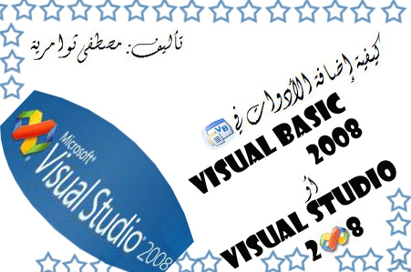

تصميم وتأليف:مصطفي ثوامرية

مع أن عمري لايتجاوز الثالثة عشر لكنني
أساعد الذي لايعرف شيءً في البرمجة
من أجل رفع مستوى العرب في البرمجة
والجزائر خاصةً
ملاحظة :يسمح بنشر الكتاب ورقياً أو إلكترونياً لكن الإشارة إلى إسم الكاتب
مقدمة:
مع تقدم الزمن نلاحظ أن الأجنبيين يسبقوننا في مجال البرمجة لهذا أنا كتبت هذا الكتاب من أجل رفع العرب في البرمجة,
هذا الكتاب لتعلم كيفية تثبيت الأدوات في الفيجوال بيسك 2008
لأن جميع مبرمجين الفيجوال بيسك يعرفون كيفية تثبيت الأدوات في الفيجوال بيسك 6,0

"""""""""""""""""""""""""
ملاحظة: يمكنك تثبيت الأدوات ببرنامج الفيجوال بيسك 2008
أو فيجوال ستوديو 2008
"""""""""""""""""""""""""
كيفية تثبيت الأدوات:
أولاً أقوم فتح الفيجوال بيسك
ثم أذهب لقائمة
General

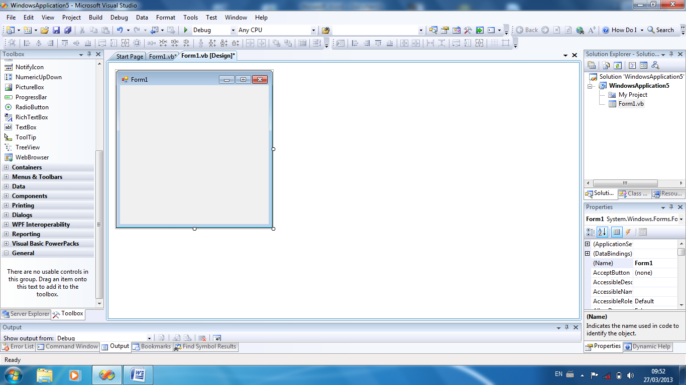
بعدما ذهبت لقائمة
General
أضغط بالماوس باليمنى مثل ما في الصورة
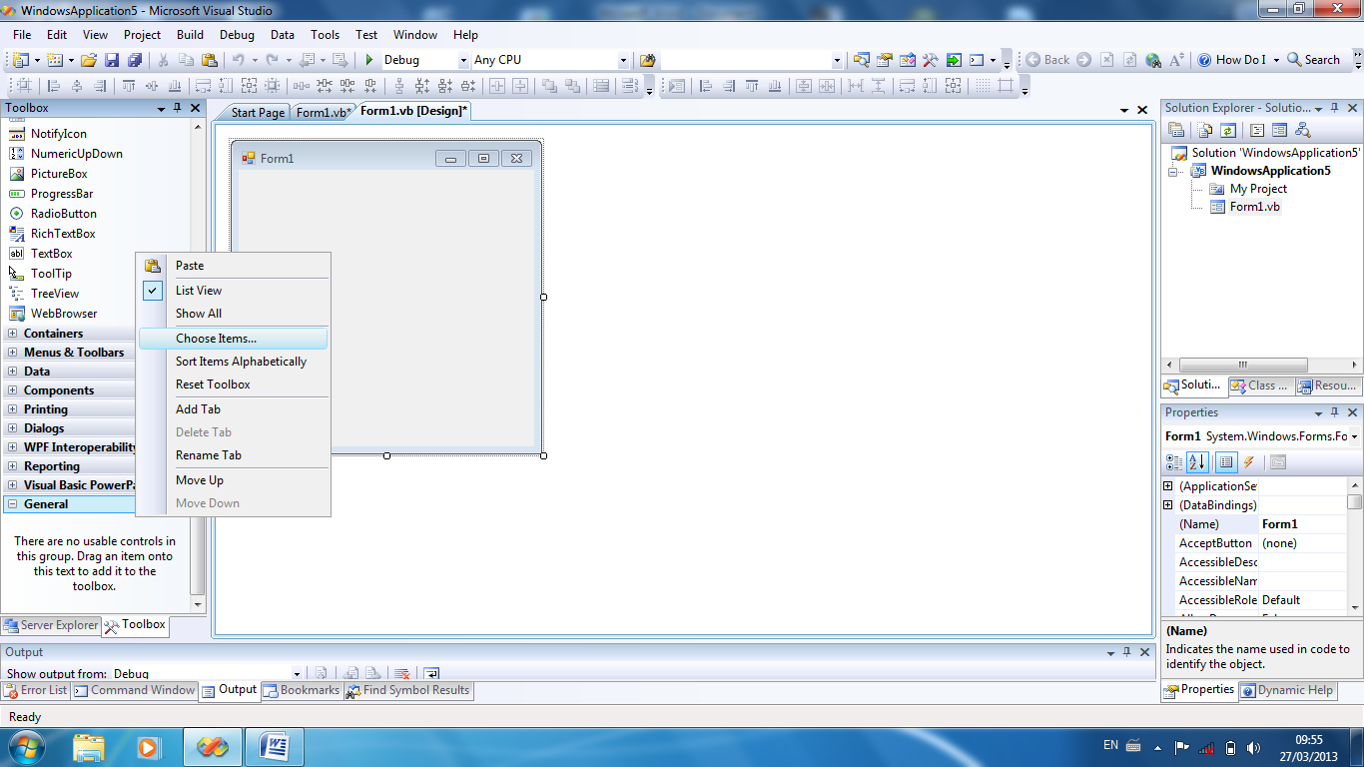
ونختار
Choose ltems
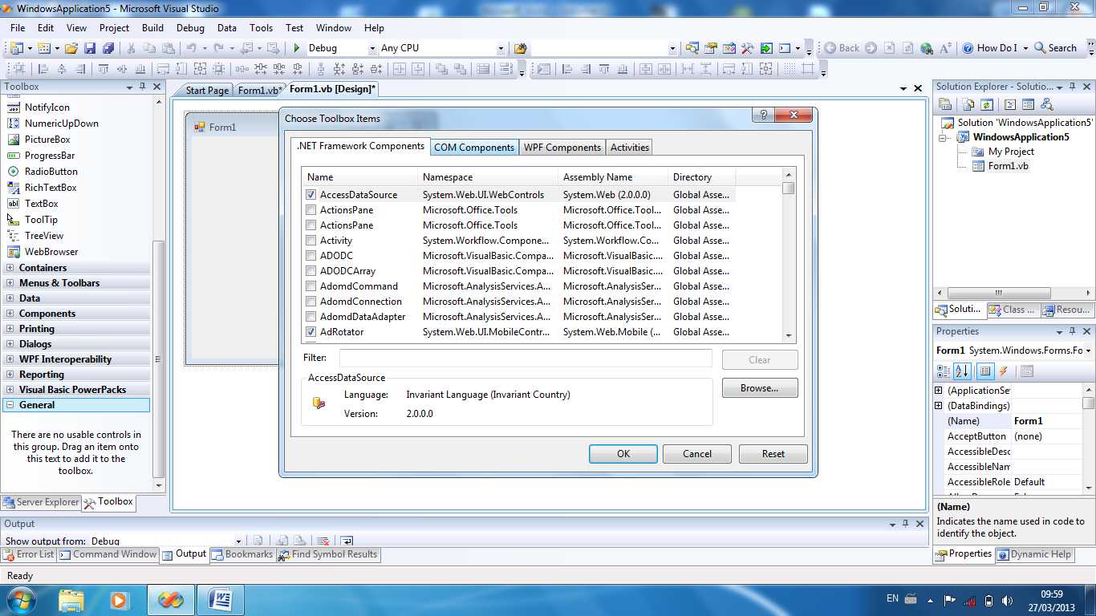
فتأتينا هذه النافذة

نضغط على
COM components
فتأتينا القائمة

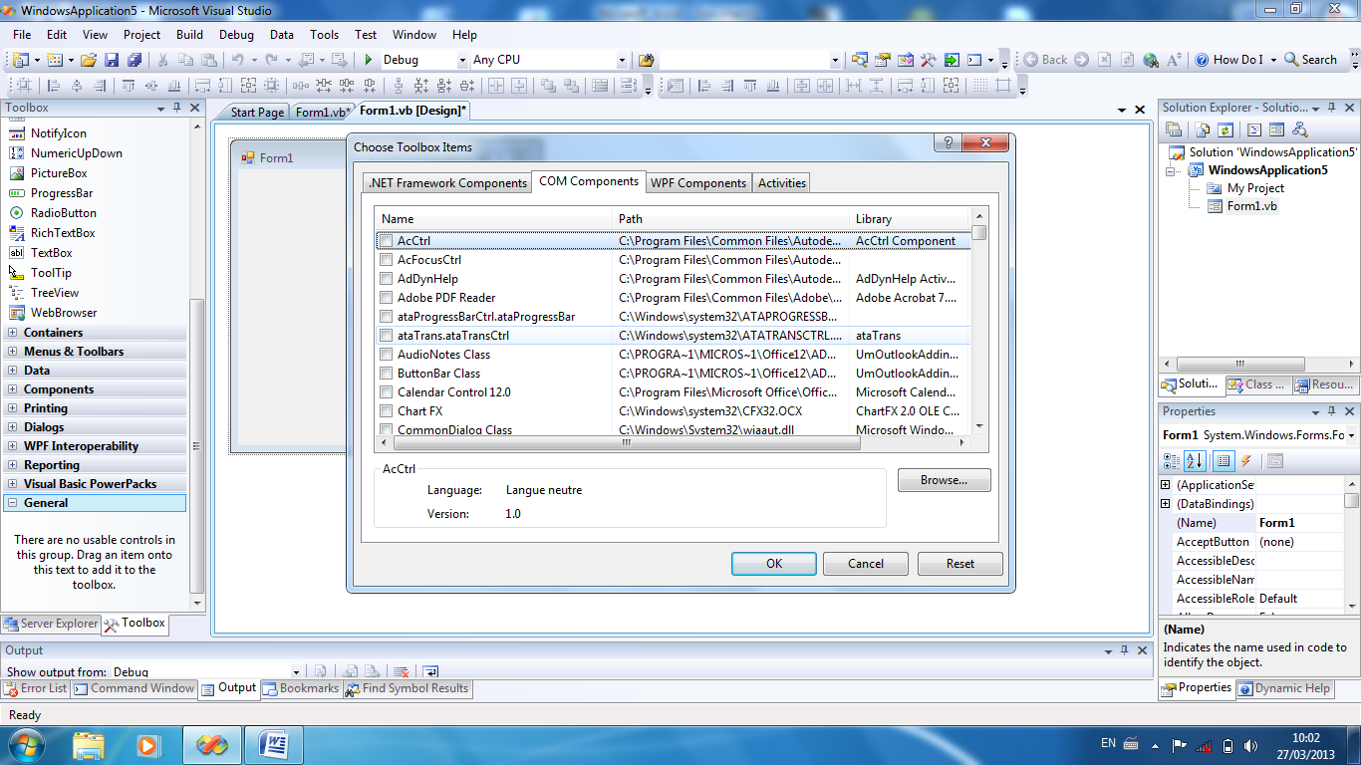
""""
مثلاً أنا أريد أن أضيف الأداة التالية:
أضغط هناAdobe PDF Reader
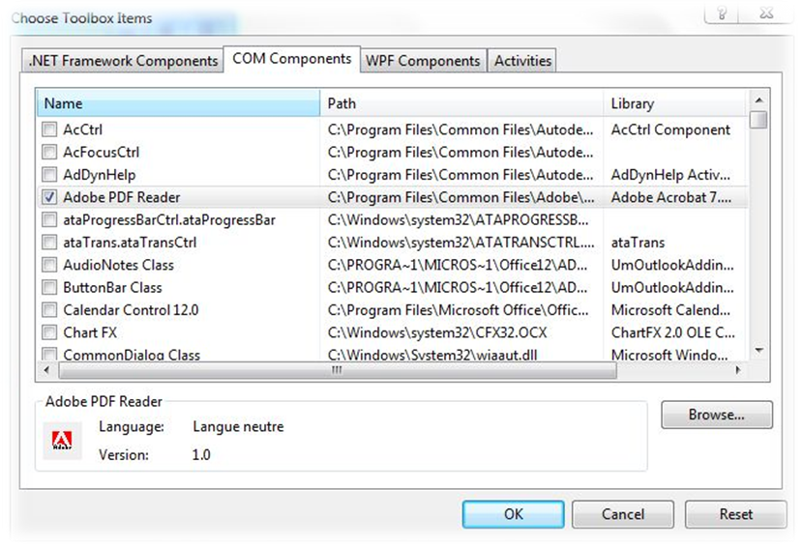
ثم أضغط على
Ok
فنلاحظ أن
Adobe PDF Reader
أُضيفت في قائمة
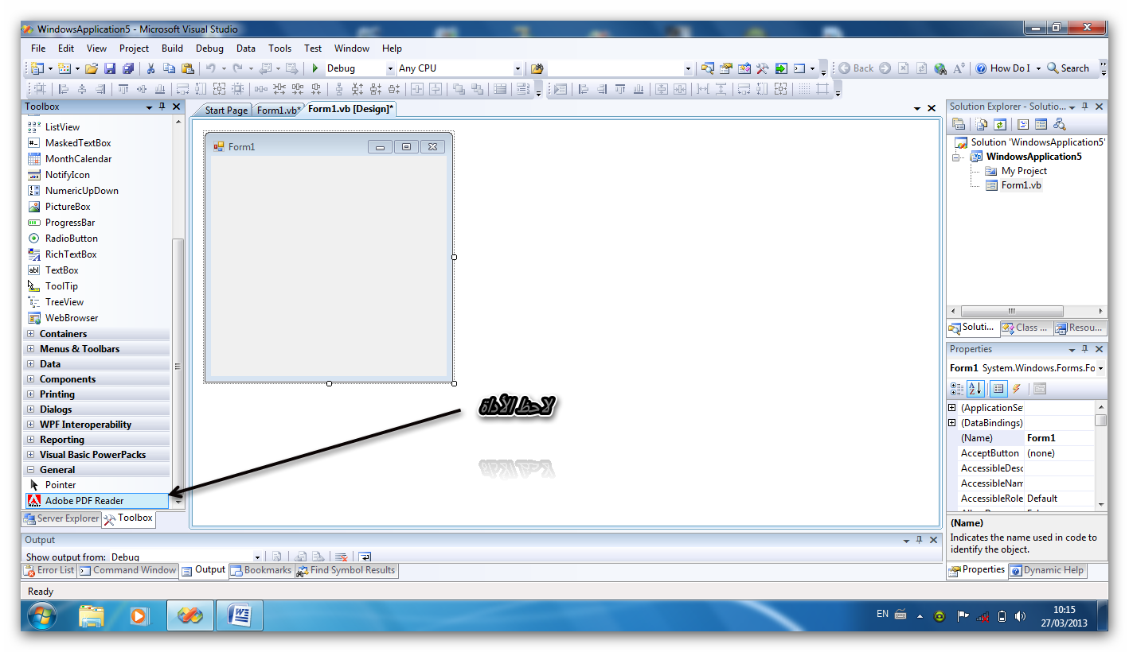
General
لاحظ في الصورة

وهكذا قد أضفنا الأداة
""""""""""""""""""""""""""
من مؤلفاتي:

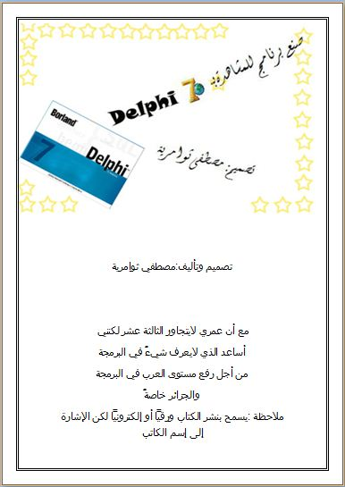

إعداد وتأليف:مصطفى ثوامرية

